**Разработать приложение мессенджера (на выбор desktop/web/mobile). Требуется написать use case диаграмму, выбрать архитектуру для приложения (кратко обосновать выбор), UML и ER диаграммы для выбранной архитектуры. Используя метод персон (не менее 3), описать каких функций не хватает. Пересмотреть UML и ER диаграммы с учетом недостатков. Создать интерфейс в figma для приложения.**

В данном проекте я буду разрабатывать web-приложение в виде SPA. И использовать шаблон проектирования MVC (Model-View-Controller), где model - сущность для работы с данными (будет содержать методы для получения, добавления, изменения в базе данных), view - сущность для отображения данных пользователю (планирую использовать JS и фреймворк Vue для реактивного отображения изменений на html-странице), a controller - для связи и отделения этих сущностей друг от друга. Паттерн MVC я выбрала потому что он достаточно прост в реализации и тестировании, так как приложение достаточно небольшое и пока не планирует сложного расширения функционала.

Итоговая use-case диаграмма:

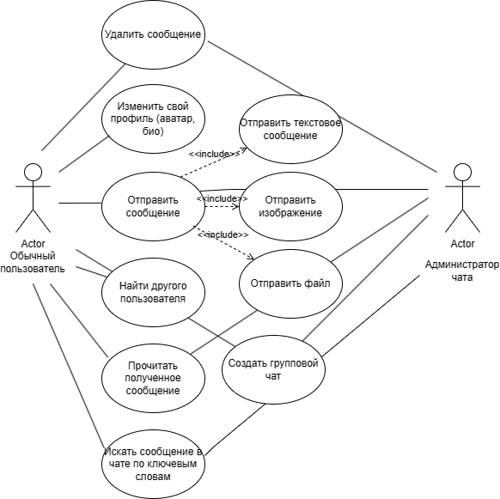

Er диаграмма:

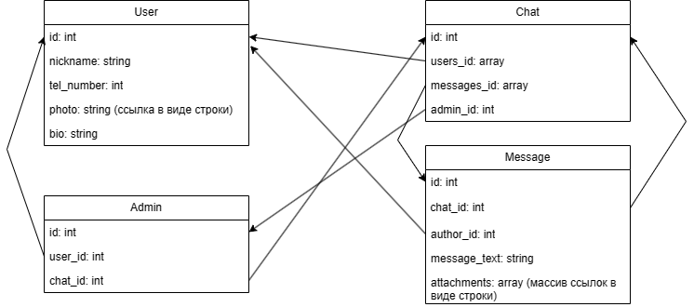

UML диаграмма архитектуры:

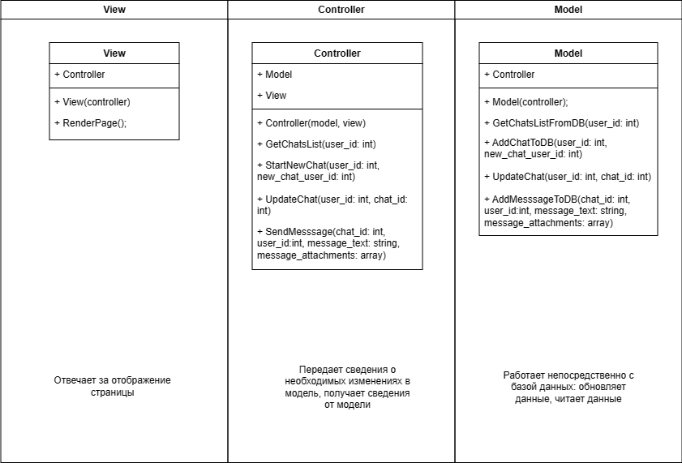

Персона 1: Студент учебной группы. Общается в мессенджере с однокурсниками.

Выявлена необходимость создания групповых чатов, отправки файлов. (Добавлено на итоговые диаграммы). Вслед за созданием групповых чатов выявлена необходимость возможности наделять пользователя правами администратора для модерации чатов.

Персона 2: Домохозяйка. Общается в мессенджере с семьей и друзьями.

Выделенного функционала хватает в полной мере.

Персона 3: Подрядчик строительной организации. Общается в мессенджере с коллегами.

Выявлена необходимость поиска информации в чатах. (Добавлено на итоговые диаграммы).

Примерный вид пользовательского интерфейса:

